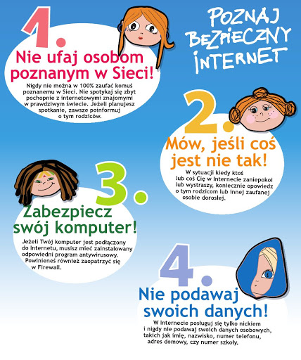

Drodzy uczniowie
W związku z wprowadzeniem zdalnego nauczania przypominam o warunkach pracy i ich bezpieczeństwie w sieci, które są bardzo ważnymi elementami podczas pracy każdego dnia. Oto kilka najważniejszych zasad bezpiecznego korzystania z internetu :
- Korzystaj z oprogramowania antywirusowego, dbaj by baza wirusów była aktualna.
- Otwieraj wiadomości tylko od znajomych osób.
- Możesz bezpiecznie korzystać z linków umieszczonych w dzienniku elektronicznym przez nauczycieli. Unikaj natomiast klikania w nieznane linki i załączniki w wiadomościach e-mail od nieznanych osób.
- Nie podawaj w sieci danych osobowych ani haseł, nie wysyłaj swoich zdjęć,
- Stosuj trudne do odgadnięcia hasła. Hasło powinno zawierać nie mniej niż 8 znaków, w tym cyfry oraz wielkie litery. W różnych serwisach posługuj się różnymi hasłami.
- Nie pozwalaj na zapamiętywanie przez przeglądarkę haseł do poczty elektronicznej i serwisów, z których korzystasz. Po skończonej pracy wyloguj się.
- Na forach dyskusyjnych czy blogach posługuj się nickiem (pseudonimem), a nie swoim imieniem i nazwiskiem. Unikaj publikowania informacji o sobie w sieci.
- Nie ufaj osobom poznanym przez Internet.
- Gdy coś w Internecie Cię zaniepokoi, poproś o radę swoich rodziców lub innych dorosłych, którym ufasz.
- Pamiętaj o etykiecie językowej i kulturze w komunikacji z nauczycielami (zwroty grzecznościowe mile widziane!)

